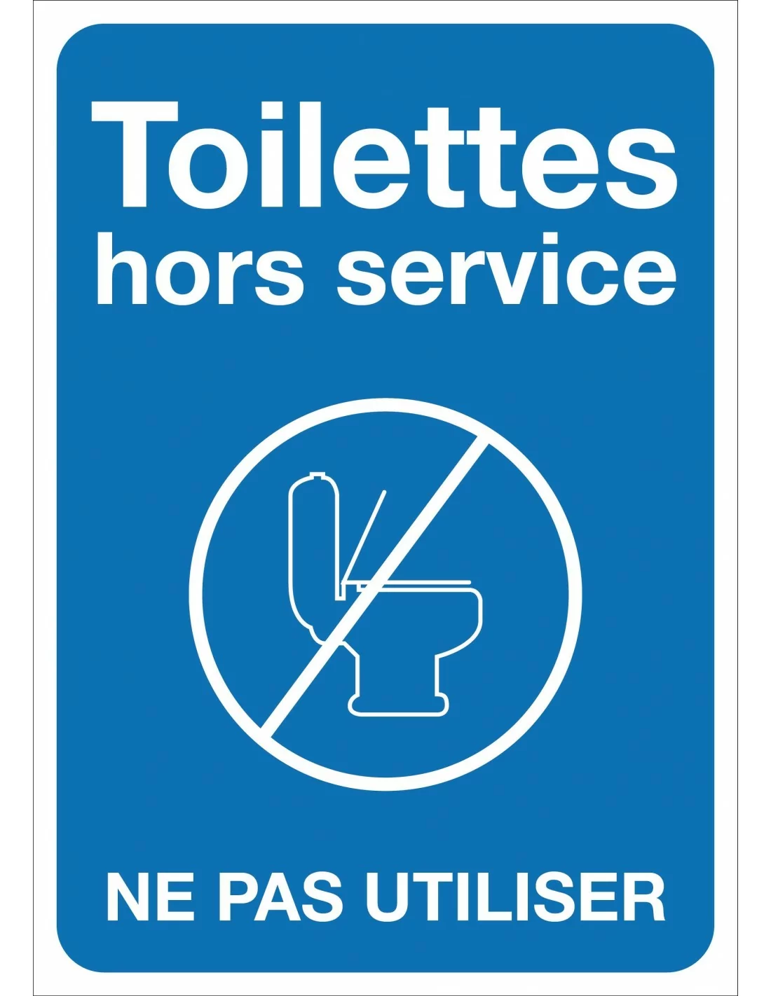

t

* Veuillez prendre note que la toilette de l’étage 4 de l’aile E sera fermé le mercredi le 27 septembre 2023 de 6h00 à 17h00
* Veuillez utiliser les toilettes des ailes E au 5eme étage

